Отчёт по лабораторной работе №8

Дисциплина: Информационная безопасность

Андрианова Марина Георгиевна

Содержание

Цель работы 1

Выполнение лабораторной работы 1

Ответы на контрольные вопросы 3

Выводы 3

# Цель работы

Освоить на практике применение режима однократного гаммирования на примере кодирования различных исходных текстов одним ключом.

# Выполнение лабораторной работы

Я выполняла лабораторную работу на языке программирования Python, используя функции, реализованные в лабораторной работе №7.

Используя функцию для генерации ключа, генерирую ключ, затем шифрую два разных текста одним и тем же ключом (рис. [-@fig:001]).

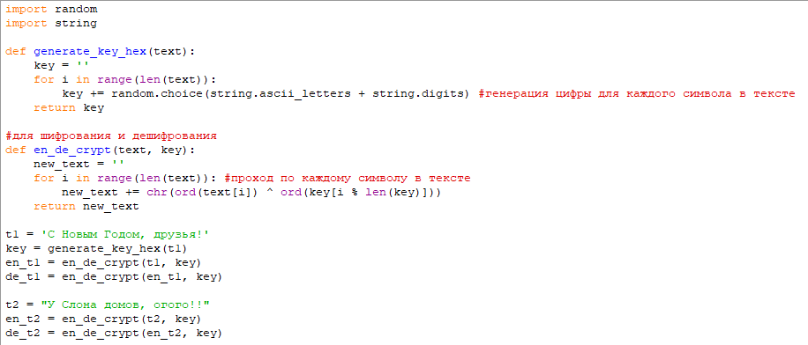

Рисунок 1. Шифрование двух текстов

Расшифровываю оба текста сначала с помощью одного ключа, затем предполагаю, что мне неизвестен ключ, но известен один из текстов и уже расшифровываю второй, зная шифротексты и первый текст (рис. [-@fig:002]).

Рисунок 2. Расшифровывание двух текстов

Запускаю написанный код (рис. [-@fig:003]).

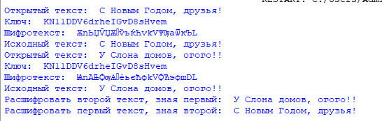

Рисунок 3. Результат работы программы

Листинг программы 1

import random  
import string  
  
def generate_key_hex(text):  
 key = ''  
 for i in range(len(text)):  
 key += random.choice(string.ascii_letters + string.digits) #генерация цифры для каждого символа в тексте  
 return key  
  
#для шифрования и дешифрования  
def en_de_crypt(text, key):  
 new_text = ''  
 for i in range(len(text)): #проход по каждому символу в тексте  
 new_text += chr(ord(text[i]) ^ ord(key[i % len(key)]))  
 return new_text  
  
t1 = 'С Новым Годом, друзья!'  
key = generate_key_hex(t1)  
en_t1 = en_de_crypt(t1, key)  
de_t1 = en_de_crypt(en_t1, key)  
  
t2 = "У Слона домов, огого!!"  
en_t2 = en_de_crypt(t2, key)  
de_t2 = en_de_crypt(en_t2, key)  
  
print('Открытый текст: ', t1, "\nКлюч: ", key, '\nШифротекст: ', en_t1, '\nИсходный текст: ', de_t1,)  
print('Открытый текст: ', t2, "\nКлюч: ", key, '\nШифротекст: ', en_t2, '\nИсходный текст: ', de_t2,)  
  
r = en_de_crypt(en_t2, en_t1) #С1^C2  
print('Расшифровать второй текст, зная первый: ', en_de_crypt(t1, r))  
print('Расшифровать первый текст, зная второй: ', en_de_crypt(t2, r))

# Ответы на контрольные вопросы

1. Как, зная один из текстов ( $P_{1}$ или $P_{2}$), определить другой, не зная при этом ключа? - Для определения другого текста ($P_{2}$) можно просто взять зашифрованные тексты $C_{1}⊕C_{2}$, далее применить XOR к ним и к известному тексту: $C_{1}⊕C_{2}⊕P_{1}=P_{2}$.
2. Что будет при повторном использовании ключа при шифровании текста? - При повторном использовании ключа мы получим дешифрованный текст.
3. Как реализуется режим шифрования однократного гаммирования одним ключом двух открытых текстов? - Режим шифрования однократного гаммирования одним ключом двух открытых текстов осуществляется путем XOR-ирования каждого бита первого текста с соответствующим битом ключа или второго текста.
4. Перечислите недостатки шифрования одним ключом двух открытых текстов - Недостатки шифрования одним ключом двух открытых текстов включают возможность раскрытия ключа или текстов при известном открытом тексте.
5. Перечислите преимущества шифрования одним ключом двух открытых текстов - Преимущества шифрования одним ключом двух открытых текстов включают использование одного ключа для зашифрования нескольких сообщений без необходимости создания нового ключа и выделения на него памяти.

# Выводы

В ходе лабораторной работы я освоила на практике навыки применения режима однократного гаммирования на примере кодирования различных исходных текстов одним ключом.